پیوند مغزاستخوان

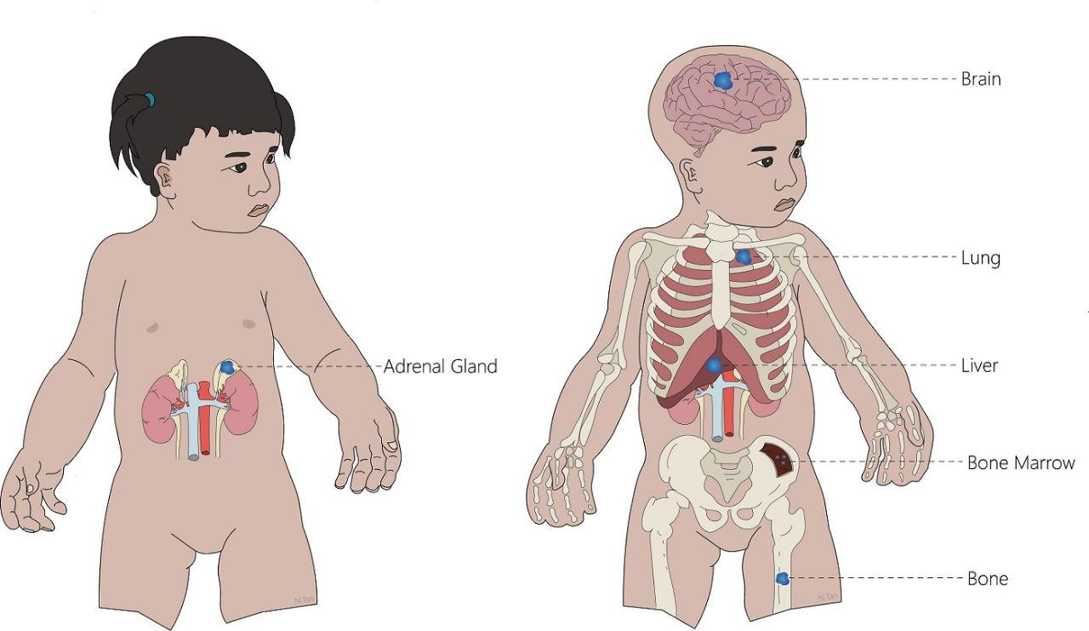

تهیه کننده : دفتر آموزش به بیمار

سلول های بنیادی ، سلولهای خون ساز جوانی هستند که تبدیل به گلبولهای قرمز ، ، گلبولهای سفید و پلاکت می شون گلبولهای قرمز اکسیژن را از ریه حمل کرده و در بدن منتشر می کنند گلبولهای سفید بر علیه عفونتها جنگید ، و نقش پلاکت ها جلوگیری از خونریزی است .
این سلولهای بنیادی می توانند از مغز استخوان یا خون محیطی یا بند ناف برداشته شده ، و برای پیوند مورد استفاده قرار گیرند.
سه نوع پیوند سلولهای خونساز وجود دارد.
آلوژن : پیوند از دیگری
اتولوگ : پیوند از خود بیمار
سینژن: دوقلوی همسان

مراحل قبل از پیوند
انجام یکسری آزمایشات شامل خون ، ادرار ، مدفوع ، سونوگرافی و عکسبرداری از بعضی اندامها ، اکو ، نوار قلب ، مشاوره دندانپزشکی و تشکیل پرونده.
در انجام پیوند آلوژن مهمترین آزمایش H.L.A می باشد.
از خود بیمار و در موارد آلوژن از دهنده پیوند هم آزمایش H.L.A گرفته می شود.

آماده سازی برای پیوند
دریافت GCSF هر 12 ساعت به مدت 4 الی 5 روز بصورت زیرجلدی ( اتولوگ )
بررسی روزانه گلبولهای سفید
جمع آوری سلولهای بنیادی : ذخیره کردن سلولهای بنیادی خون محیطی با استفاده از دستگاه مخصوص در کیسه های حاوی مواد نگهدارنده500-250 که کل عملیات 6-4 ساعت طول می کشد و می توان سلولها را حداکثر تا 4 روز در یخچال بانک خون در حالت فریز برای مدت طولانی در موسسه رویان نگهداری نمود .
نیاز به NPO بودن بیمار نیست .
4-7روز شیمی درمانی پیوند انجام خواهد شد و سپس سلولهای خون ساز به صورت کیسه خون تزریق می گردد.

مرحله بعد از پیوند
بعد از پیوند سلولهای خون ساز به درون مغزاستخوان مهاجرت کرده و در عرض 4-2 هفته شروع به ساختن سلولهای خونی سالم می کنند در این مدت بیمار مستعد عفونت ، کم خونی ، خونریزی می باشد .
در این دوره 4-2 هفته ای که نیاز است تا پیوند فعال گردد.
به دلیل پایین بودن سیستم ایمنی بدن رعایت نکات بهداشت فردی الزامی می باشد.

ایزوله
شستن دست ها قبل و بعد از اجابت مزاج
خشک کردن ناحیه تناسلی بعد از شستشو
عدم استفاده از میوه و سزیجات تازه
گیاه طبیعی در اتاق بیمار نباشد
با فعال شدن پیوند و زمانی که مغزاستخوان ترانست تعداد کافی گلبول قرمز ، سفید و پلاکت بسازد بعد از8-4 هفته بیمار ترخیص خواهد شد البته بسته به شرایط بیمه دارد.
بعد از ترخیص احتیاطات حداقل 6 ماه در پیوند از خود 1 تا 2 سال در پیوند از دیگری باید رعایت شود .

عادات غذایی
زرده و سفیده تخم مرغ باید به خوبی پخته شود. از غذاهای که حاوی تخم مرغ نیم پز هستند مثل املت ، سالاد و سس مایونز پرهیز کنید.
شیر و ماست و پنیر و دیگر محصولات لبنی حتما پاستوریزه باشند.
میوه ها و سبزیجات و گیاهان تازه با آب لوله کشی شسته و ضدعفونی شود .
گوشت را کاملا بپزید و به صورت کبابی و نیم پز نخورید.
غذاهای دریایی را به صورت خام مصرف نکنید .
از مصرف فست فود و غذاهای رستورانی بپرهیزید.
بهداشت دهان و دندان را رعایت کنید داندانها و لثه ها را 2 تا 3 بار در روز و هر بار به مدت 2 تا 3 دقیقه مسواک نرم بشویم.
هنگام مراجعه به دندانپزشک حتما وی را در جریان بیماری قرار دهید .
روزانه حمام کنید و مرتبا دست را با آب و صابون بشویید.
جهت جلوگیری از خشکی پوست از لوسیونهای مرطوب کننده فاقد الکل دوبار در روز استفاده کنید.
از رفتن به اماکن پر جمعیت و شلوغ بپرهیزید .
از تماس با افرادی که سرما خورده اند بپرهیزید.
با خاک و گل و گیاه تماس نداشته باشید .
از تماس با حیوانت خانگی خودداری کنید.
در صورت مشاهده علائم زیر با پزشک خود تماس بگیرید .
خونریزی از دهان یا لثه و یا خونریزی از بینی که متوقف نمی شود.
کبودی روی بازو ها یا ساق پا
نقاط کوچک قرمز یا بنفش بر روی پوست
ادرار قهوه ای یا قرمز رنگ ، مدفوع سیاه یا قیری رنگ یا خون قرمز در مدفوع
تب و لرز و عرق
راش یا تاول پوستی جدید
زرد شدن پوست و چشم
تنگی نفس در حالت استراحت
سوزش ادرار
اسهال
تورم دستها و پاها

عوارض پیوندها
عوارض زود هنگام زخم – درد و التهاب دهان و گلو
تهوع و استفراغ
عفونت
خونریزی
کم خونی
مشکلات تنفسی و بیماریهای ریوی
تشنج
عوارض دیر هنگام
ابتلای مجدد به سرطان
بیماری از دیار لنفوسیتی بعد از پیوند (EBv )
از دست دادن باروری
فشار خون بالا
نارسایی کلیوی
GVHD: واکنش پیوند علیه میزبان حاد و مزمن ( پوستی – گوارشی –کبدی – ریوی )
واکنش حاد پیوند علیه میزبان 25 روز بعد از پیوند رخ می دهد ( 100-10 روز) مزمن از روز 100 به بعد.
VOD :بیماری انسداد وریدی کبد
یک وضعیت خطرناک که در آن سیاهرگهای کبد درون کبد دچار انسداد می شود و این اتفاق کمیاب است سه هفته پس از پیوند ممکن است بروز کند که علائم آن زرد شدن پوست و چشم ها و ادرار تیره می شود .
درد زیر دنده راست و افزایش وزن به علت تجمع مایع در شکم .بعد از انجام پیوند طبق توصیه پزشک به طور مرتب جهت بررسی مجدد مراجعه نمایید

